Задача 1
На свободном листе электронной книги создать таблицу «Результаты опроса "Ваши увлечения"». Произвести расчеты по формулам. Построить гистограмму по результатам расчетов.

Результаты опроса "Ваши увлечения"
Виды увлечений | Возраст |  |  | Среднее значение
Виды увлечений | 15-22 | 23-40 | >41 | Среднее значение
Просмотр кинофильмов | 250 | 220 | 110 | ?
Посещение театра | 50 | 90 | 120 | ?
Посещение дискотеки | 310 | 40 | 5 | ?
Экскурсии | 10 | 100 | 305 | ?
Горные лыжи | 200 | 150 | 30 | ?
Морские круизы | 140 | 250 | 280 | ?
Рыбалка и охота | 30 | 80 | 130 | ?
Подводное плавание | 10 | 70 | 20 | ?
Всего опрошено | ? | ? | ?

Задача 2
На свободном листе электронной книги создать таблицу «Расчет заработной платы». Произвести расчеты по формулам.

Расчет заработной платы
ФИО | Оклад, руб. | Премия 20% | Итого начислено | Подоходный налог 13% | Итого к выдаче | Средняя заработная плата за месяц
Баранова Л.В. | 15000 | ? | ? | ? | ? | ?
Васильев С.Н. | 8000 | ? | ? | ? | ? | ?
Петрова А.Г. | 11000 | ? | ? | ? | ? | ?
Петухова О.С. | 9800 | ? | ? | ? | ? | ?
Савин И.Н. | 12500 | ? | ? | ? | ? | ?

Задача 3
На свободном листе электронной книги создать таблицу «Доходы/расходы старшего менеджера». Произвести расчеты по формулам.

Доходы/расходы старшего менеджера
 | январь | февраль | март | апрель | май | июнь
Доходы
Оклад | $ 300,00 | $ 300,00 | $ 300,00 | $ 300,00 | $ 300,00 | $ 300,00
Премия |  | $ 150,00 |  | $ 100,00 |  | $ 300,00
Надбавка | $ 50,00 | $ 50,00 | $ 50,00 | $ 50,00 | $ 50,00 | $ 50,00
Комиссионные |  |  | $ 50,00 |  |  | $ 70,00
Дополнит заработок | $ 120,00 |  |  |  | $ 110,00
Доходы всего | ? | ? | ? | ? | ? | ?
Расходы
Аренда жилья | $ 150,00 | $ 150,00 | $ 150,00 | $ 150,00 | $ 150,00 | $ 150,00
Автомобиль | $ 50,00 | $ 70,00 | $ 100,00 | $ 20,00 | $ 100,00 | $ 40,00
Общие расходы | $ 200,00 | $ 250,00 | $ 150,00 | $ 200,00 | $ 200,00 | $ 100,00
Отпуск |  |  |  |  |  | $ 400,00
Расходы всего | ? | ? | ? | ? | ? | ?
Сальдо | ? | ? | ? | ? | ? | ?
Задача 4
На свободном листе электронной книги создать таблицу «Сводка о выполнение плана». Произвести расчеты по формулам. Построить круговую диаграмму по результатам расчетов.

Сводка о выполнении плана
Наименование | План выпуска | Фактически выпущено | % выполнение плана
Филиал №1 | 3465 | 3270 | ?
Филиал №2 | 4201 | 4587 | ?
Филиал №3 | 3490 | 2708 | ?
Филиал №4 | 1364 | 1480 | ?
Филиал №5 | 2795 | 3270 | ?
Филиал №6 | 5486 | 4587 | ?
Филиал №7 | 35187 | 2708 | ?
Филиал №8 | 2577 | 1480 | ?
ВСЕГО: | ? | ?

Задача 5
На свободном листе электронной книги создать таблицу «Расчет переменной заработной платы». Произвести расчеты по формулам. Построить гистограмму по результатам расчетов.

Расчет переменной заработной платы
Фамилия И.О. | Ставка за час, руб. | Количество отработанных часов | Начислено руб. | Налог 13%, руб. | Итого к выдаче
Иванов И.П. | 56,9444 | 157 | ? | ? | ?
Сидоров К.М. | 41,2211 | 134 | ? | ? | ?
Петров И.Т. | 23,1322 | 162 | ? | ? | ?
Козлов П.М. | 45,5787 | 218 | ? | ? | ?
Михайлова В.М. | 37,8992 | 251 | ? | ? | ?
Дубинин М.П. | 36,6692 | 199 | ? | ? | ?
Всего |  |  | ? | ? | ?

Задача 6
На свободном листе электронной книги создать таблицу «Чистая прибыль». Произвести расчеты по формулам. Построить график по результатам расчетов.

Чистая прибыль
Месяц | Доход | Расход | Чистая прибыль
Январь | 32564 | 12360 | ?
Февраль | 25874 | 12583 | ?
Март | 10230 | 9632 | ?
Апрель | 23690 | 14785 | ?
Май | 30456 | 25874 | ?
Июнь | 85201 | 75369 | ?
Июль | 15926 | 8520 | ?
Август | 95148 | 74561 | ?
Сентябрь | 35724 | 14578 | ?
Октябрь | 75386 | 56248 | ?
Ноябрь | 30201 | 14563 | ?
Декабрь | 84512 | 63580 | ?
Всего | ? | ? | ?
Задача 7
На свободном листе электронной книги создать таблицу «Расчёт дохода сотрудников организации». Произвести расчеты по формулам, применяя к константам абсолютную адресацию.

Расчёт дохода сотрудников организации
 | Таблица констант:
 | Необлагаемый налогом доход | 400,00
 | % подоходного налога | 13,00%
 | % отчисления в благотворительный фонд | 3,00%
 | Таблица расчета заработной платы
№ п/п | Ф.И.О. | Оклад, руб. | Подоходный налог | Отчисления в благотворительный фонд | Всего удержано | К выдаче
1 | Петров В.С. | 1250 | ? | ? | ? | ?
2 | Антонова Н.Г. | 1500 | ? | ? | ? | ?
3 | Виноградова Н.Н. | 1750 | ? | ? | ? | ?
4 | Гусева И.Д. | 1862 | ? | ? | ? | ?
5 | Денисова Н.В. | 2000 | ? | ? | ? | ?
6 | Зайцев К.К. | 2250 | ? | ? | ? | ?
7 | Иванова К.Е. | 2750 | ? | ? | ? | ?
8 | Кравченко Г.Ш. | 3450 | ? | ? | ? | ?
 | Итого: | ? | ? | ? | ? | ?

Задача 8
На свободном листе электронной книги создать таблицу «Расчет удельного веса документально проверенных организаций». Произвести расчеты по формулам. Построить круговую диаграмму по результатам расчетов.

Расчет удельного веса документально проверенных организаций
№ п/п | Вид организации | Общее число плательщиков на 01.01.2003 | Число документально проверенных организаций за 2002 г. | Удельный вес (в %)
1. | Организаций -
 | Всего: | ? | ? | ?
 | В том числе:
 | - государственных: | 426 | 36 | ?
 | - муниципальных: | 3686 | 1253 | ?
 | - индивидуально-частных | 10245 | 812 | ?
 | - с иностранными инвестициями | 73 | 5 | ?
 | - других организаций | 1245 | 246 | ?
2. | Банки | 23 | 6 | ?
3. | Страховые организации | 13 | 3 | ?

Задача 9
На свободном листе электронной книги создать таблицу «Таблица подсчета котировок курса доллара». Произвести расчеты по формулам. Построить объемную гистограмму по результатам расчетов.
Таблица подсчета котировок курса доллара
Дата | Курс покупки | Курс продажи | Доход
01.12.2003 | 31,20 | 31,40 | ?
02.12.2003 | 31,25 | 31,45 | ?
03.12.2003 | 31,30 | 31,45 | ?
04.12.2003 | 31,30 | 31,45 | ?
05.12.2003 | 31,34 | 31,55 | ?
06.12.2003 | 31,36 | 31,58 | ?
07.12.2003 | 31,41 | 31,60 | ?
08.12.2003 | 31,42 | 31,60 | ?
09.12.2003 | 31,45 | 31,60 | ?
10.12.2003 | 31,49 | 31,65 | ?
11.12.2003 | 31,49 | 31,65 | ?
12.12.2003 | 31,47 | 31,66 | ?
13.12.2003 | 31,45 | 31,68 | ?
14.12.2003 | 31,50 | 31,70 | ?
15.12.2003 | 31,51 | 31,75 | ?
16.12.2003 | 31,53 | 31,75 | ?
17.12.2003 | 31,56 | 31,79 | ?
18.12.2003 | 31,58 | 31,80 | ?
19.12.2003 | 31,55 | 31,80 | ?
20.12.2003 | 31,59 | 31,80 | ?

Задача 10
На свободном листе электронной книги создать таблицу «Расчет суммарной выручки». Произвести расчеты по формулам. Построить гистограмму по результатам расчетов.
Расчет суммарной выручки
Дата | Отделение 1 | Отделение 2 | Отделение 3 | Всего за день
1 Май, 2004 | 1 245,22р. | 1 345,26р. | 1 445,30р. | ?
2 Май, 2004 | 4 578,36р. | 4 326,97р. | 4 075,58р. | ?
3 Май, 2004 | 2 596,34р. | 7 308,68р. | 6 705,86р. | ?
4 Май, 2004 | 1 547,85р. | 4 628,74р. | 7 709,63р. | ?
5 Май, 2004 | 3 254,11р. | 1 948,80р. | 6 128,41р. | ?
6 Май, 2004 | 1 618,23р. | 1 245,85р. | 4 547,19р. | ?
7 Май, 2004 | 3 425,61р. | 4 685,21р. | 2 965,97р. | ?
8 Май, 2004 | 921,02р. | 8 124,57р. | 1 384,75р. | ?
9 Май, 2004 | 1 057,85р. | 11 563,93р. | 5 928,24р. | ?
10 Май, 2004 | 1 617,33р. | 4 592,84р. | 10 471,73р. | ?
11 Май, 2004 | 12 457,50р. | 7 592,63р. | 6 459,99р. | ?
12 Май, 2004 | 1 718,02р. | 4 758,55р. | 3 784,12р. | ?
13 Май, 2004 | 3 462,85р. | 6 282,45р. | 1 108,25р. | ?
14 Май, 2004 | 7 295,84р. | 3 495,74р. | 3 475,25р. | ?
15 Май, 2004 | 8 285,20р. | 710,03р. | 6 185,24р. | ?
16 Май, 2004 | 6 161,05р. | 2 845,22р. | 9 675,25р. | ?
17 Май, 2004 | 9 425,85р. | 1 675,85р. | 13 165,26р. | ?
18 Май, 2004 | 9 564,22р. | 6 425,85р. | 3 287,48р. | ?
19 Май, 2004 | 2 927,35р. | 1 237,25р. | 4 325,18р. | ?
20 Май, 2004 | 6 127,41р. | 4 325,88р. | 2 643,97р. | ?
Итого: | ? | ? | ? | ?

Задача 11

Наберите текст по приведенному ниже образцу.

Развитие вексельного рынка в России

Скептики говорят, что ^{вексельный рынок} в России _{не имеет будущего}. Некоторая доля правды в этом суждении есть. И это связано не только с существованием реального противоречия между “изобретениями” российской практики так называемыми эмиссионными векселями (“энергетическими”, ”приватизационными”, ”бездокументарными”) и деловым оборотом цивилизованного рынка классических векселей, сколько с реальной угрозой “прихлопнуть” его законодательным путем.

Задача 12

Наберите текст по приведенному ниже образцу.

Развитие вексельного рынка в России
Государство уже _{предпринимало} в 1991-1994 гг. усилия по перестройке законодательства и системы государственного регулирования и надзора за вексельным рынком. Делались попытки в приказном порядке организовать вексельное обращение в стране. Как показали ПОСЛЕДУЮЩИЕ СОБЫТИЯ, эти усилия во многом оказались тщетными.
Последняя попытка ^{привести} законодательную базу “правила игры” на вексельном рынке связана с принятием Госдумой РФ 21 февраля 1997г. федерального закона “О переводном и Простом векселе” и подписанием его Президентом РФ 11 марта.

Задача 13

Наберите текст по приведенному ниже образцу.

ЛИЗИНГ
ВИДЫ, ОПЕРАЦИИ,
СХЕМЫ ПОГАШЕНИЯ КРЕДИТА
Практика лизинга и , соответственно, законы, регулирующие эту деятельность, существенно различают по странам. В связи с тем, что в России еще нет достаточного опыта проведения лизинговых операций, изложение в основном базируется на западной практике.
Задача 14

Наберите текст по приведенному ниже образцу.

Лизинг
Соглашение о лизинге (лизинговый контакт) связывает две стороны. Лизингодатель, арендодатель (lessor),- передает право владения и использования оборудования (но не право собственности) на фиксированный в контракте срок лизингополучателю, арендатору (lessee), в обмен на арендные или лизинговые платежи.
Лизингодатель приобретает оборудование (обычно у его изготовителя) в соответствии с требованиями арендатора по согласованной с ним цене за собственные средства (прямой лизинг, direct lease) или за счет привлеченных средств (leveraged lease). Лизингодатель может являться изготовителем оборудования.
Задача 15

Наберите текст по приведенному ниже образцу.
- Финансовый менеджмент, теория и практика, учебное пособие под ред. Е.С. Стояновой, издание второе, переработанное и дополненное М., “Перспектива” , 1997г.
    - Правила, принятые в ряде стран, предусматривают некоторые требования к условиям лизинговых операций, в том числе:
  - правила обязательного минимального собственного участия лизингодателя в финансировании сделки на уровне не ниже 20%;

  - правило максимального срока лизинга, согласно которому этот срок должен быть меньше полезного срока жизни оборудования (economic life)

Задача 16

Наберите текст по приведенному ниже образцу.

Каковы принципы сравнения аренды и кредита

Во-первых, оценивается внутренняя стоимость лизинга по отношению к займу. Выбор в пользу одного из двух сравниваемых способов финансирования означает лишь получение экономического эффекта по отношению другому. Мы не оцениваем абсолютную стоимость лизинга с точки зрения всегда существующих издержек упущенных возможностей.
Во-вторых, ”минимальная величина доходности от инвестиций в фирму в любом случае не должна быть меньше рыночной стоимости капитала и она не зависит от типа используемых фирмой финансовых инструментов”.
В-третьих, это принцип финансовой эквивалентности платежей. Эквивалентными считаются такие платежи, которые, будучи приведенными, к одному и тому же времени, равны.

Какой же метод анализа использовать для сравнения аренды и кредита?

Сравнение сумм арендного и кредитного финансирования при условии равенства потоков арендной и кредитной задолженностей в каждый момент времени. То есть, необходимо сравнить аренду с эквивалентным ей займом. Эквивалентным аренде считается заем, поток задолженности по которому соответствует задолженности в каждый момент времени. Подсчитав сумму эквивалентного займа, ее можно сравнить с суммой арендного финансирования.

Задача 17

Наберите текст по приведенному ниже образцу.

Какой же метод анализа использовать для сравнения аренды и кредита?

Сравнение сумм арендного и кредитного финансирования при условии равенства потоков арендной и кредитной задолженностей в каждый момент времени. То есть, необходимо сравнить аренду с эквивалентным ей займом. Эквивалентным аренде считается заем, поток задолженности по которому соответствует задолженности в каждый момент времени. Подсчитав сумму эквивалентного займа, ее можно сравнить с суммой арендного финансирования.

Каковы условия сравнения аренды и кредита?

На рассмотрение вопроса о нейтральности критерия анализа с отговоркой ceteris haribus (при прочих равных условиях) часто порождает ошибки и путаницу в рамках общественного сравнения лизинга и покупки с помощью ссуды. Попытка ответить на заданный вопрос приводит к исследованию условий, которые должны соблюдаться, чтобы выбранный критерий анализа был нейтральным.
Главное условие - это соответствие арендного и кредитного финансирования.
Задача 18

Создайте таблицу по приведенному ниже образцу.

ОТЧЕТ ПРОИЗВОДСТВЕННОГО ОБЬЕДИНЕНИЯ, ПРОМЫШЛЕННОГО ПРЕДПРИЯТИЯ
О ТРУДОЕМКОСТИ ЕДЕНИЦЫ ИЗДЕЛИЯ
за______ 20____г.

Наименование и код изделия по ГОСТУ | Код изделия | Трудоемкость изделия, нормо-час. |  | Трудоемкость изделия, чел.-час.
Наименование и код изделия по ГОСТУ | Код изделия | Всего |  | Всего | В том числе
 |  |  |  |  | По работам оплачиваем сдельно | По повторным работам
1 | 2 | 3 | 4 | 5 | 6 | 7

«____»__________200 г. Директор (руководитель)______________

Задача 19

Создайте таблицу по приведенному ниже образцу.

Отчет о выполнении плана капитального ремонта основных фондов
за |  | полугодие

П. Выполнение плана сдачи капитального ремонта по важнейшим объектам
Объекты |  |  | Код | Единица измерения |  | План |  |  |  | Фактически выполнено за период с начала года
 |  |  | Код |  |  | На отчетный год |  |  | На период с начала года | Всего | В том числе в порядке централизованного ремонта
1 |  |  | 2 | 3 |  | 4 |  |  | 5 | 6 | 7
« |  | » |  |  | 20 |  |  | г. | Директор (руководитель)
 |  |  |  |  |  |  |  |  | Главный бухгалтер

Задача 20

Создайте таблицу по приведенному ниже образцу и выполните расчеты с помощью формул.

АКТ №____
выбытия малоценных и быстроизнашивающихся предметов

Предмет |  | Цена,  руб. | Количество,  шт. | Сумма, руб.
Наименование, сорт, марка | Номенклатурный номер | Цена,  руб. | Количество,  шт. | Сумма, руб.
Тонер | 125499 | 520 | 13
Краска | 335647 | 850 | 62
Итого

Задача 21

Создайте формулы по приведенному ниже образцу.
1.$\begin{aligned}x^{\text{//}}−3x^{}+2x+y^{}−y=0 \\ −x^{}+x+y^{''}−5y^{}+4y=0\end{aligned}$
2.$\sum_{n=1}^{∞}{\frac{n!}{x^{n}}{\left(x−e\right)}^{n}}$
3.$f\left(t\right)=\int_{0}^{1}{{\left(t−τ\right)}^{2}\text{ch}τdτ}$
4.$f\left(x\right)=\begin{aligned}\left\{1, 0≤x≤п | \right.\end{aligned}$

Задача 22

Создайте блок-схему по приведенному ниже образцу.

Задача 23

Создайте рисунок в среде графического редактора.
ЛВС
Региональная сеть 2

Глобальная сеть

ЛВС
ЛВС

Региональная сеть 1

ЛВС
ЛВС

Задача 24

Создайте рисунок фланца в системе автоматизированного проектирования.

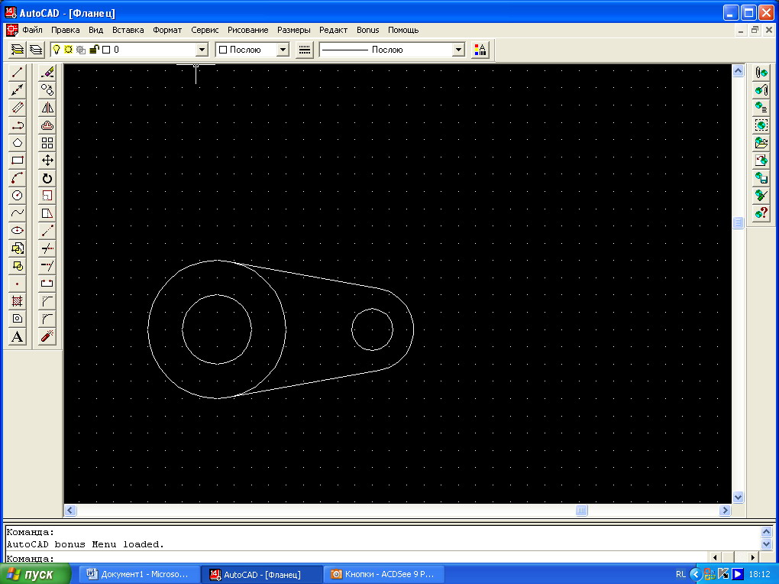

Задача 25

Создайте рисунок шкива в системе автоматизированного проектирования.

